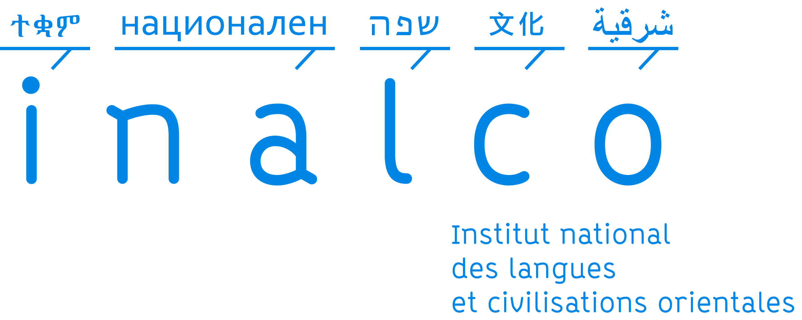
Institut National des Langues et Civilisations Orientales
École doctorale n°265
Langues, littératures et sociétés du monde
[unité de recherche]
THÈSE
présentée par
[Prénom NOM]
soutenue le XX Mois en lettres 201X
pour obtenir le grade de Docteur de l’INALCO
en (indiquer la discipline)
[TITRE de la thèse]

Thèse dirigée par :
[Civilité Prénom NOM] Titre, INALCO
[Civilité Prénom NOM] Titre, si co-directeur

RAPPORTEURS :
[Civilité Prénom NOM] Titre, établissement
[Civilité Prénom NOM] Titre, établissement

MEMBRES DU JURY :
[Civilité Prénom NOM] Titre, établissement
[Civilité Prénom NOM] Titre, établissement
[Civilité Prénom NOM] Titre, établissement
[Civilité Prénom NOM] Titre, établissement
[Civilité Prénom NOM] Titre, établissement
[Civilité Prénom NOM] Titre, établissement
[Civilité Prénom NOM] Titre, établissement
[Civilité Prénom NOM] Titre, établissement
Prénom NOM
[TITRE de la thèse en français]

[Résumé en français]
Insérer votre résumé (1700 caractères maximum) en français suivi des mots-clés

[TITRE de la thèse en anglais]

[Résumé en anglais]
Insérer votre résumé (1700 caractères maximum) en français suivi des mots-clés

